[](http://www.tju.edu.cn/)

并行计算实验报告

[](https://image.baidu.com/search/detail?ct=503316480&z=undefined&tn=baiduimagedetail&ipn=d&word=%E5%A4%A9%E6%B4%A5%E5%A4%A7%E5%AD%A6%E6%A0%A1%E5%BE%BD&step_word=&ie=utf-8&in=&cl=2&lm=-1&st=undefined&cs=276026180,1083048773&os=1375696740,2873564260&simid=3431510383,517316568&pn=1&rn=1&di=178729471910&ln=271&fr=&fmq=1541992853406_R&fm=&ic=undefined&s=undefined&se=&sme=&tab=0&width=undefined&height=undefined&face=undefined&is=0,0&istype=0&ist=&jit=&bdtype=0&spn=0&pi=0&gsm=0&hs=2&objurl=http://www.tju.edu.cn/zsn/yxjs/yxsz/201606/W020160620590466512014.png&rpstart=0&rpnum=0&adpicid=0)

课程：并行计算

实验题目：使用MPI实现荒野求生

姓名：王淑军

学号：2018216134

时间：2018年11月14日

目录

一、 题目描述 3

二、 实验内容与多线程介绍 3

2.1 实验内容 3

2.2 MPI介绍 4

2.2.1多进程MPI与多线程Pthread的区别 4

2.2.2 MPI传输的数据类型 5

2.2.3MPI的编程模式与通信方式 5

2.2.4 MPI常用的函数 6

三、 程序流程图 6

3.1串行程序执行流程图 6

3.2 MPI程序执行流程图 7

四、研究过程 8

4.1 完全重构代码（程序只使用数组） 8

4.2 完全重构代码(不单纯使用数组) 9

4.3半重构代码 10

五、伪代码 10

5.1伪代码 10

六、Node8节点本机测试结果 11

6.1 实验环境 11

6.2 实验方法 12

6.3实验结果 12

七、qsub实验结果与分析 14

八、理论实验结果与性能分析 16

8.1理论实验结果 16

8.2性能分析 18

九、MPI与多线程对比 18

十、总结与展望 18

附录： 19

# 题目描述

使用MPI技术实现荒野求生，并进行性能分析。

MPI是一个跨语言的通讯协议，用于编写并行计算机。支持点对点和广播。MPI是一个信息传递应用程序接口，包括协议和和语义说明，他们指明其如何在各种实现中发挥其特性。MPI的目标是高性能，大规模性，和可移植性。MPI在今天仍为高性能计算的主要模型。

Mpi为一次代码多次执行的并行计算模型，是多进程的实现方式。

# 实验内容与多线程介绍

## 2.1 实验内容

荒野求生：

在一个1600*900的空间内有若干个探险小队，每个探险小队有初始的位置和速度，速度的方向有八个(U，D，L，R，LU，LD，RU，RD)，探险小队若碰撞到空间边缘则会转弯，转弯规则为（U->RD,D->LU,L->RU,R->LD,LU->R,LD->U,RU->D,RD->L）,速度大小不变。若在某个时刻，有多个小队同时到达某一位置，则会发生冲突，冲突后速度最慢小队会生存下来，若最慢的小队不只一个，则所有此位置的小队全部同归于尽。

输入数据包含若干行，第一行为一个整数T，表示结束时间，单位为s。其余每一行表示一个小队在0s时的状态。前两列为队伍的x坐标和y坐标。左下角为0坐标，向上为y坐标，向右为x坐标。第三列表示方向。第四列表示速度，为非负整数，单位为（格/s）。输出为若干时间后存活的小队的位置和速度大小以及方向。

注：仅考虑整数秒时的冲突。队伍的转弯和冲突是瞬时的，不消耗时间。

## 2.2 MPI介绍

MPI并不是一门语言。MPI只是一个标准，这个标准定义了核心库的语法和语义，这个库可以被Fortran和C调用构成可移植的信息传递程序。MPI提供了适应各种并行硬件商的基础集，他们都被有效的实现。这导致了是硬件商可以基于这一系列底层标准来创建高层次的惯例，从而为分布式内存交互系统提供他们的并行机。MPI提供了一个简单易用的可移植接口，足够强大到程序员可以用它在高级机器上进行进行高性能信息传递操作

### 2.2.1多进程MPI与多线程Pthread的区别

进程和线程的区别归纳：

1. 地址空间和其它资源：进程间相互独立，同一进程的各线程间共享。某进程内的线程在其它进程不可见；
2. 通信：进程间通信IPC，线程间可以直接读写进程数据段（如全局变量）来进行通信（需要进程同步和互斥手段的辅助，以保证数据的一致性）；
3. 调度和切换：线程上下文切换比进程上下文切换要快得多。

### 2.2.2 MPI传输的数据类型

初始做代码设计的时候，希望直接用MPI传输对象，但实际发现MPI并不支持直接传输对象，MPI中直接支持的数据类型有float, int, double, char,以及数组。

也可以传输结构体。但是传输方式较为复杂，经过调研发现可能可以使用boost将类或者数据序列化后再进行数据传输。但是过程比较复杂，因此最后采用了数组传输，再将数组构造回对象使用的方式来进行数据传输。

### 2.2.3MPI的编程模式与通信方式

**MPI并行编程模式主要有两种：**

* 对等模式—程序的各个部分地位相同,功能和代码基本一致,只是处理的数据或对象不同。
* 主从模式—程序通信进程之间的一种主从或依赖关系

**MPI通信模式主要也只有两种：**

* 点对点通信模式
* 组通信模式

本次实验中采用了，主从编程模式以及点对点通信方法。

### 2.2.4 MPI常用的函数

MPI_Init(…)

MPI_Comm_size(…)

MPI_Comm_rank(…)

MPI_Send(…)

MPI_Recv(…)

MPI_Finalize()

# 程序流程图

## 3.1串行程序执行流程图

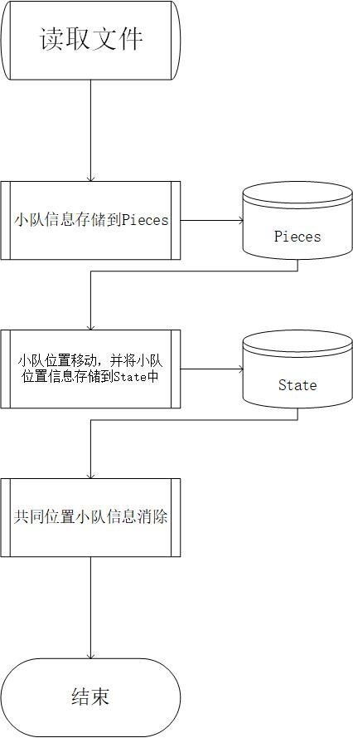

## 3.2 MPI程序执行流程图

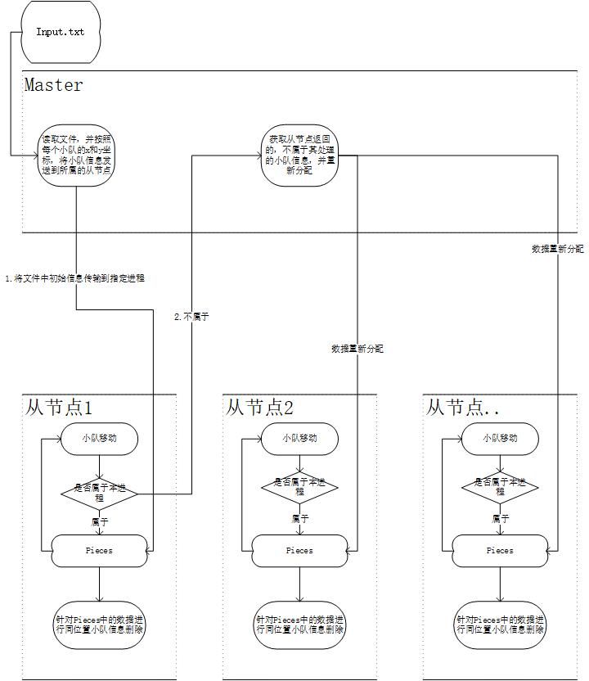

图中绘制的是一次执行过程，第一次将小队信息存储到从节点的piece中后，进行小队位置移动，移动了的小队如果不再属于本进程处理的区域，那么就把该节点传输回master节点进行重新分配。以后的多次迭代，也就是不断的判断每个从节点中的小队是否移动出了本进程处理的范围，不停的迭代执行。

# 四、研究过程

从一开始就确定了实验的思路。首先master节点读取input文件之后按照每个小队所处的位置。划分为从节点数量个区域，之后将每个区域的数据发送给对应的从节点，从节点首先将获得的数据进行移动。移动一次以后，有的节点可能不再属于本节点能处理的区域范畴，那么需要把这个小队信息发送给master节点进行重新分配，每个从节点将数据发送给master节点后，master将收到的这些数据重新分配给每个从节点。每个从节点做小队的同位置消除工作。

确定了思路以后，仍有很大的问题存在。由于MPI不支持传输对象，所以思路不需要更换。但是，我尝试了**三种实现方**法，这里会一一列举。

## 4.1 完全重构代码（程序只使用数组）

产生这种思路最主要的原因在于考虑不周到，单纯的使用数组来做数据传输是比较好的思路。但是如果传输到从节点之后只使用数组来进行处理，有几个问题很麻烦。

* 以数组的方式传输到从节点之后，确定了哪些小队需要被删除之后，对数组进行删除非常的麻烦。因为数组删除，只能将要索引位置之后的数据全部向前提一个数据单位。但是这样花费的时间代价过高。由于删除次数比较大。
* 针对删除代价高的问题想到，可以维护一个删除信息数组，这样每次不用真的在从节点中将数组中的某些小队真正的删除，只需要将这些小队加入到删除信息数组中就可以。但是这样又面临一个问题，由于不能真正的删除数组中的信息，导致MPI中每次传输的数据量不会减小，又导致MPI信息传输时间过高。

## 4.2 完全重构代码(不单纯使用数组)

在3.1中提出的两个问题想到使用动态数组vector来进行数据删除。发送过程使用固定长度数组进行传输，但是数据传输到从节点之后，将固定长度数组保存成Vector形式。这样解决掉了数据删除的问题。

但是这样又存在一个致命的问题。由于使用数组传输，数组中每个小队的索引相当于就是在小队中所处的位置，例如x[1]代表第一小队的x轴坐标。这个1，代表这个小队的索引，也代表了这个小队在数组中的位置信息，如果我们想把小队信息在数组中进行删除，那么如果删除了原来的第a个小队，那么a之后的所有小队，位置信息都会发生改变。假设第一次需要删除标号为a的小队，第二次需要删除标号为b的小队，并且b>a,如果按照先删除a再删除b小队的方法来做会出错，因为删除了a之后，b小队的实际信息不再存储于b位置。而是b-1这个位置。如果想维护这样的位置信息，代价过于高昂。因此这样方法也被放弃。

## 4.3半重构代码

数据传输使用数组，但是数据传输到从节点之后，将数组信息在构造回Piece类。这样能保证最大程度的串行代码使用

# 五、伪代码

## 5.1伪代码

begin

data <- readFile(intput.txt)

for each team in data

do

MPI_Send(team,指定从节点)

end for

if rank=master then

for t in 0 to T

do

Recv(reAllocTeam,所有从节点)

and

MPI_Send(team,所属从节点)

Recv(从节点剩余小队数量信息)

end for

endIf

elseIf rank=从节点 then

Recv(小队信息)

run(小队)

if 小队不属于本进程 then

send(小队，master)

endIf

Recv(master返回的共享变量中的小队信息)

共同位置小队信息删除

endIf

end

# 六、Node8节点本机测试结果

## 6.1 实验环境

内存配置如下：

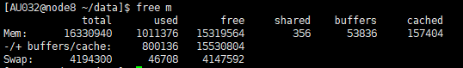

硬盘配置如下：

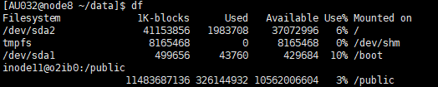

CPU情况如下：

共有12个处理器。

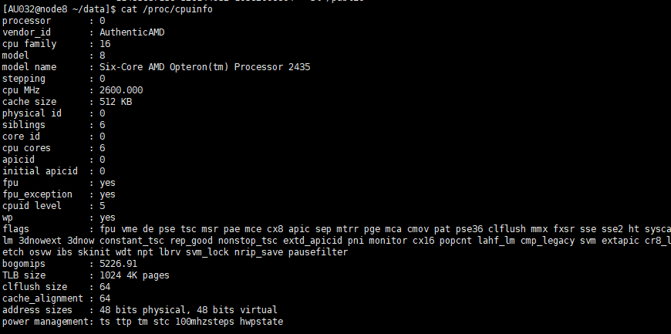

## 6.2 实验方法

此次试验并未采取xshell中同时开多个窗口执行程序的方法，而是单个执行，查看效果。

由于本实验采用的是主从结点方式来进行程序处理，因此实际如果设置了mpirun -np 8但是其中真正执行数据删除处理的结点其实只有7。

## 6.3实验结果

|  |  |
| --- | --- |
| 进程数量 | time |
| 2 | 7m32s |
| 4 | 2m43s |
| 6 | 1m32s |
| 8 | 1m8s |
| 10 | 57s |
| 12 | 1m57s |
| 14 | 1m37s |
| 串行 | 7m6s |

Table1 多线程程序执行时间结果表

Fig 1. 串行程序与多进程程序执行时间结果图

Fig 2. 多进程加速比图

从Fig 1中我们可以看出，采用多进程的时候，只有采用两个进程的时候，执行时间大于串行程序执行时间。因为两个进程的时候，实际只有一个进程在进行数据处理，相当于在串行程序执行的基础上额外增加了许多信息传递的消耗。

当进程数为，4/6/8/10/12/14时候，多进程执行的时间都要小于串行程序执行时间。但是在进程数为10，取得了多进程的最优数值。越过了这个最优数值之后，虽然数据有一些小的波动，但是效果都比这一个差。因此我们可以看到，进程数并不是越多越好的。而是有一个合适的阈值。

从Fig 2中我们可以明显的看出，加速比实际上是在下降的。但是加速比下降没有多线程那么明显。

# 七、qsub实验结果与分析

首先根据具体内容写好pbs文件，之后提交。提交结果界面如下所示：

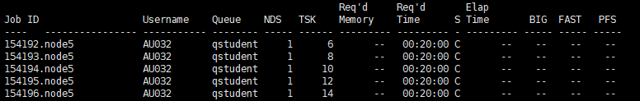

提交所有程序执行完毕之后会返回对应的时间结果文件以及run.log文件，生成完结果之后的文件结构如下所示：

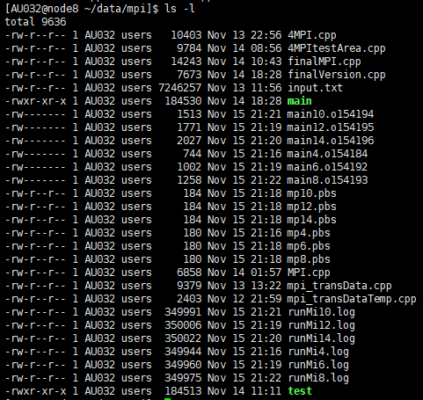

打开对应的执行文件查看程序执行时间，最终得到表格如下：

|  |  |
| --- | --- |
| 进程数 | 执行时间 |
| 4 |  |
| 6 |  |
| 8 |  |
| 10 |  |
| 12 |  |
| 14 |  |
| 16 |  |

使用qsub提交，并指定ppn与进程数保持一致时。程序的执行效率一直在提高。但是提高的程度越来越低。到了16个进程时加速比反而开始下降。因此问题与多线程一致。实际进程的设计数量应该考虑本地硬件环境来进行设计。

加速比曲线如图所示：

从加速比曲线可以看出，16进程以前，加速比随着进程数量的增加而增加。但是到了16个进程后发现程序的执行效果反而下降。而且很明显可以看出，多线程加速比的整体提高效率是逐渐降低的。

# 八、理论实验结果与性能分析

## 8.1理论实验结果

首先计算在总迭代次数中各个主要部分花费的时间。

串行程序执行时间TS为:

TS的主要构成部分为三块，读取文件保存到list<piece>花费的时间T1；遍历list并把数据添加到state的时间 T2；以及在state中将数据进行处理花费的时间 T3。

在实验中，串行程序执行的T1,T2,T3分别为：0.47s, 511s, 82s。

Table2. 理论结果与实际结果对比表

|  |  |  |
| --- | --- | --- |
| 进程数量 | 理论结果 | 实际结果 |
| 4 | 106 | 163 |
| 6 | 71 | 92 |
| 8 | 53 | 68 |
| 10 | 42.6 | 57 |
| 12 | 35.5 | 117 |
| 14 | 30 | 97 |

Fig 3. 理论结果与实际结果对比图

从Fig 3中我们可以看出，与多线程相比，多进程对串行程序的优化程度更加高，也就是说多进程程序实际执行时间距离理论执行时间更为接近。

## 8.2性能分析

从Table 2和 Fig3中我们可以看出，当进程数量为10的时候，取得了在node8结点环境下的最优值，但是使用qsub时在14进程数取得了当前数据集下多进程的的最优值。但是两种环境下都表现出了数据变化的一致性，当进程数量超过某个界限的时候，多进程执行时间依旧小于串行执行时间，但是终究会低于串行时间。因此一定要根据现有环境选定合适的进程数量。

# 九、MPI与多线程对比

在本次实验中发现，在当前试验环境以及数据集合下，多进程的表现效果大大超过多线程。经过分析后发现是我的划分方法更加适用于多进程来做。

因为MPI中每一个进程都拥有自己的一份数据，不存在锁这样的东西。但是多线程中采用全局变量来作为共享空间难免会需要加锁解锁。而这种设置了锁的位置就会导致并行程序排队串行执行。

# 十、总结与展望

在本次MPI实现并行程序的过程中，对MPI实现多进程的方法大大加深了了解。但是对于程序的实际执行仍旧有些疑问。因为实际执行的时候没有办法保证两次试验的进行是在一模一样的环境下，因此实际程序执行时间总是在变动的。只能多次试验取得平均数值。

遗憾的是本次试验没有做足够多数量的试验。希望在接下来的时间能做更多的试验，来弥补自己的学习情况。

# 附录：

MPI编译指令：

Mpic++ -std=c++0x -o main *.cpp

MPI程序执行指令：

Mpirun -np x ./main

输出代码段执行时间：

timeval tBegin, tEnd, Diff_time;

gettimeofday(&tBegin, NULL);

long start = ((long)tBegin.tv_sec)*1000+(long)tBegin.tv_usec/1000;

gettimeofday(&tEnd, NULL);

long end = ((long)tEnd.tv_sec)*1000+(long)tEnd.tv_usec/1000;

cout<<"时间："<<(end - start)<<" ms"<<endl;